[*Скопируй фигуры №1: на 6 точек*](https://childdevelop.ru/worksheets/5072/)

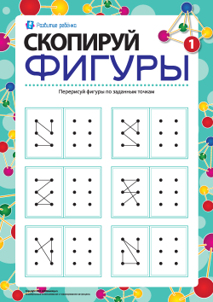

*Скопируй фигуры №2: на 8 точек*

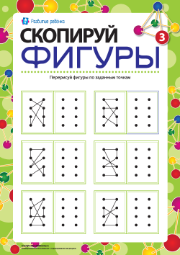

*Скопируй фигуры №3: на 10 точек*

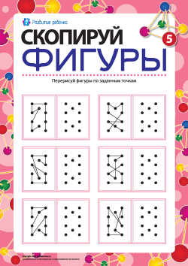

*Скопируй фигуры №4: на 12 точек*

